Ritten PVC – groep 1 :
30.Bassevelde – 20 september 2026 om 08:45 uur - 82 km
Vertrekken in de richting van de kerk, links via de Kemzekestraat, Bormte tot centrum Stekene. Einde Bormte gaan we rechts door het centrum van Stekene. Iets verder links slaan we links in de Potaardestraat. We kruisen de expresweg en rijden ten noorden van de Expresweg in de richting van kanaal Gent-Terneuzen. We doen dit via Nieuwdorp (Stekene) en net onder Koewacht.
We rijden het kanaal over thv Sas Van Gent. Voorbij het Sas rijden we tot centrum Philippine. Via Boekhoute rijden we tot in Bassevelde. Terugkeren doen we via het Meetjesland tot in Assenede. Over de brug van Zelzate, Moerbeke terug naar Puivelde.

Vrij tempo :
km 42 net voorbij centrum Boekhoute (Weststraat) tot aan kruispunt Kapellestraat/ Kapelledreef km 51,5 Wachten doen we aan de muurschildering van Kopecky in Assenede.

Weetjes :
Bassevelde is een dorp in de Belgische provincie Oost-Vlaanderen en een deelgemeente van Assenede, het was een zelfstandige gemeente tot aan de gemeentelijke herindeling van 1977. Bassevelde maakt deel uit van het Meetjesland

Het symbool van Bassevelde: De ezel
Eind de 19de eeuw trokken molenaars vanuit Bassevelde met hun ezels naar Gent om daar hun gemalen graan te verkopen, zij werden ook wel 'ezels' genoemd, vandaar komt de ezel op hun vlag. Er wordt jaarlijks ook een ezelstoet gehouden in het dorp. Voor de inwoners van Bassevelde is niet de leeuw de koning van het dierenrijk, maar wel de ezel. Daarom werd de leeuwenkop van de dorpspomp voorzien van een ezelskop en kwam er voor één keer tijdens zo een 'ezelstoet' geen water, maar wel ezelsbier uit. (bron wikipedia)
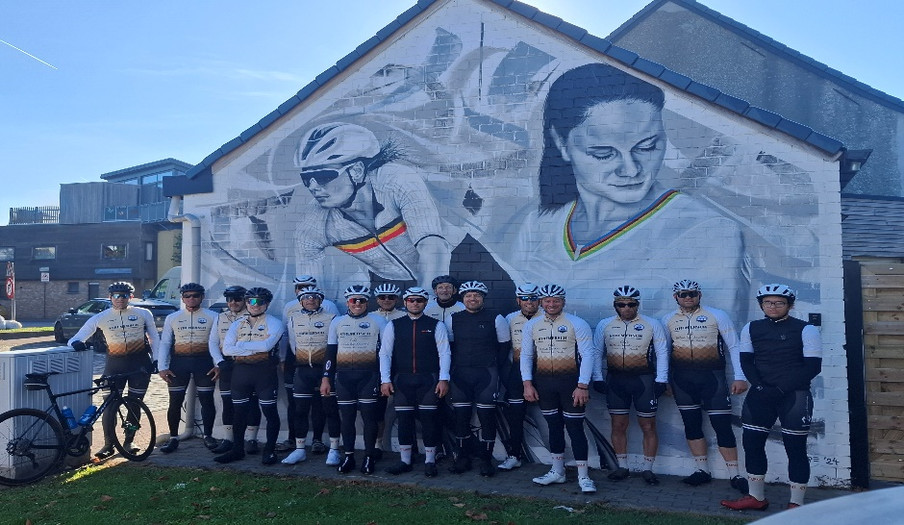
PVC Groepsfoto dd. 2025
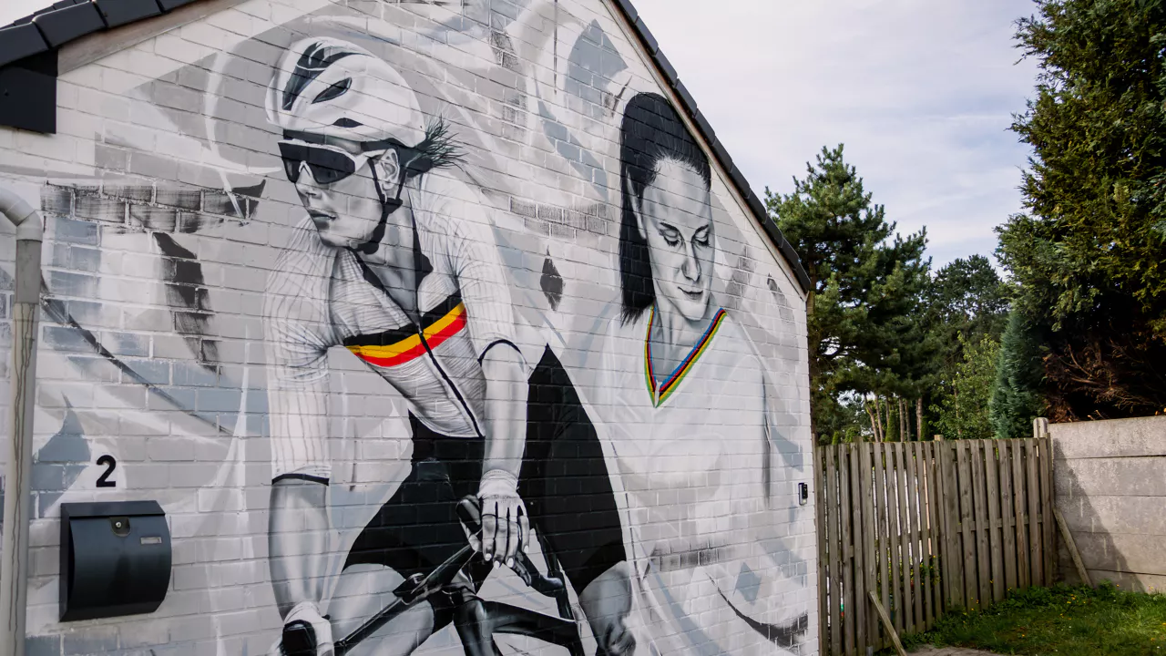
Muurschildering Kopecky in Assenede (bron eigen foto)

Gpx :
https://www.komoot.com/nl-nl/tour/1716417072?share_token=aTnI2Ha1R0ZaRpaggbZij6hmjsbYVmj3wPoKv6ltvqJN1xQ4Lk&ref=wtd

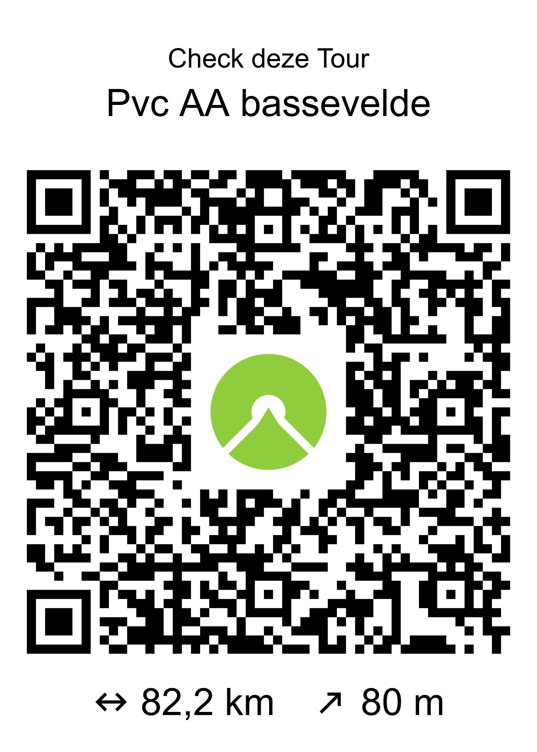

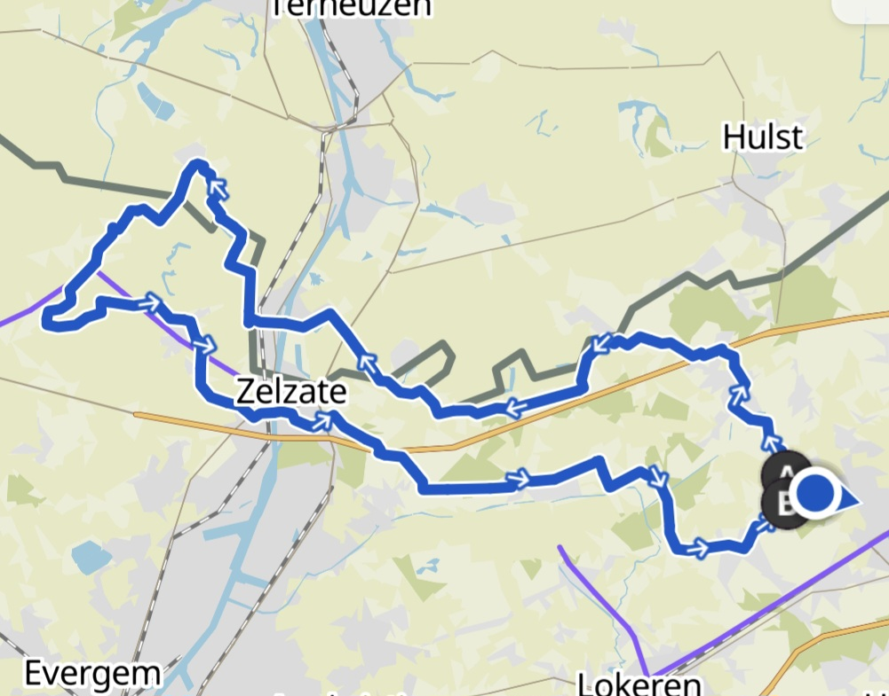
Kaartje rit Bassevelde groep 1 PVC

